Propuesta para la comprobación de viáticos de movilidad académica en la facultad de ciencias humanas de la UABC
Proposal for the verification of academic mobility travel expenses of the faculty of human scienes at UABC
Proposta de verificar as despesas de viagem de mobilidade acadêmica na faculdade de ciências humanas UABC

María Elizabeth Vizcarra Álvarez
Universidad Autónoma de Baja California, México
mvizcarra@uabc.edu.mx

Arnoldo Lizárraga Aguilar
Universidad Autónoma de Baja California, México
alizarraga@uabc.edu.mx

Julio César Reyes Estrada
Universidad Autónoma de Baja California, México
julioc@uabc.edu.mx

María Guadalupe Villaseñor Amézquita
Universidad Autónoma de Baja California, México
guadalupevillasenor@uabc.edu.mx

Resumen
El objetivo de esta investigación fue elaborar una propuesta de reorganización del proceso administrativo de comprobación de viáticos de los docentes de la Facultad de Ciencias Humanas de la Universidad Autónoma de Baja California. Con esto se busca que los docentes cuenten con la información y los procedimientos necesarios para que lleven a cabo la comprobación de viáticos ante la administración de la Facultad de Ciencias Humanas en tiempo y forma.

Por lo tanto, para el desarrollo de esta investigación fue necesario estudiar el marco normativo de la UABC; se aplicó la técnica de la observación directa y encuestas para determinar el nivel de satisfacción de los usuarios respecto al servicio recibido. El enfoque adoptado en este proyecto para cumplir con el objetivo general y específicos está fundamentado en una investigación de tipo mixta y descriptiva.

Palabras claves: Administración, Viáticos, Movilidad académica.

Abstract
The objective of this research was to elaborate a reorganization proposal for the management process of travel expenses verification for the teachers of the Faculty of Human Sciences at Autonomous University of Baja California. With this it is intended that the teachers have the necessary information and procedures to properly carry out the travel expenses verification before the Faculty of Human Sciences’ mangement.

Therefore, for this research it was necessary to study the normative framework of UABC. Direct observation technique and surveys were applied to determine the level of satisfaction of the users regarding the service received. In order to achieve the general and specific objectives, the approach used in this project is based on a mixed and descriptive research.
Key words: Management, Travel expenses, Academic mobility.

Resumo
O objetivo deste trabalho foi desenvolver uma proposta para reorganizar o processo administrativo de verificação de despesas de viagem dos professores da Faculdade de Ciências Humanas da Universidade Autônoma de Baja California. Esta procura que os professores têm a informação e os procedimentos necessários para realizar a verificação das despesas de viagem para a administração da Faculdade de Ciências Humanas em tempo hábil.

Portanto, para o desenvolvimento desta pesquisa, foi necessário estudar o quadro regulamentar da UABC; a técnica de observação direta e pesquisas foram utilizados para determinar o nível de satisfação dos usuários com o atendimento recebido. A abordagem adoptada neste projecto para cumprir o objectivo geral e específico é baseado em uma pesquisa conjunta e descritivo.

Palavras-chave: Administração, despesas, mobilidade acadêmica.

Fecha recepción: Enero 2016 Fecha aceptación: Junio 2016

Introduccion

Este rubro de comprobación de viáticos que se identifica claramente en la gestión administrativa de las organizaciones, también es de suma importancia en las instituciones de educación en cualquiera de sus niveles, específicamente en la educación superior; resulta de interés fundamental, ya que comúnmente se reciben apoyos financieros a través de distintos programas como pueden ser el Programa Integral de Fortalecimiento Institucional (PFCE antes PIFI), el de Movilidad académica y estancias de investigación, por lo cual es necesaria la comprobación de viáticos, para corroborar en que se gastan las instituciones y sus docentes, los apoyos que reciben. De ahí nació el interés por investigar este rubro que se encuentra dentro del área administrativa y la forma como este procedimiento se lleva a cabo en la UABC.

Por lo anterior en el caso de la Universidad Autónoma de Baja California (UABC), la situación no es diferente, desde su creación en 1957, se cuenta con programas de apoyo al personal académico donde es necesario llevar a cabo procedimientos de comprobación de viáticos ya sea de procedencia nacionales o internacionales.

En particular, la Facultad de Ciencias Humanas (FCH), en este rubro de comprobación de viáticos, cuenta con una serie de programas de apoyo a su personal académico de tiempo completo y asignatura, que deseen cursar programas posgrado, hacer estancias de investigación, tomar cursos de actualización profesional, asistir y participar en congresos o impartir alguna cátedra en otra institución, ya sea a nivel nacional o internacional, que se denominan becas de intercambio.

Por lo tanto, para el desarrollo de esta investigación fue necesario estudiar el marco normativo de la UABC; se aplicó la técnica de la observación directa y encuestas para determinar el nivel de satisfacción de los usuarios respecto al servicio recibido. A partir de esta información, fue que se desarrolló esta propuesta que permitirá al personal involucrado en estos procesos cumplir con una de las partes fundamentales del proceso administrativo; la comprobación de gastos.

PLANTEAMIENTO DEL PROBLEMA

En los últimos 25 años la Facultad de Ciencias Humanas ha experimentado un gran crecimiento tanto en alumnos como en personal académico, así como en los programas de apoyo financiero con los que actualmente se cuenta, para el desarrollo y fortalecimiento de la planta académica. De la misma manera la actividad administrativa se ha incrementado y cada vez se requiere atender a más maestros que tienen que realizar el trámite de viáticos y sus respectivas comprobaciones en un lapso de tiempo determinado.

Es importante que debido al mismo crecimiento en las actividades administrativas, al interior de la Facultad de Ciencias Humanas, cada maestro se haga responsable de realizar la comprobación de los apoyos financieros recibidos (viáticos) mismos que en muchas ocasiones no se hace correctamente por no tener claro el procedimiento que se debe seguir, y eso provoca pérdida de tiempo y malestar de los maestros al dedicar mucho de su tiempo en esta actividad que consideran debe ser realizada por un administrador, así mismo, es necesario aclarar que el proceso administrativo de comprobación de viáticos no se encuentra documentado ni existen lineamientos que ayuden a la administración a recopilar oportunamente la comprobación de los gastos generados durante la movilidad académica interna y externa. De ahí el interés de buscar cómo mejorar este servicio que se les proporciona a los docentes por medio de un procedimiento que les facilite y les haga menos traumático el llevar a cabo la comprobación de sus gastos ante la administración de la Facultad. Es por ello que se ha planteado el siguiente problema.

Formulación del problema.

¿Qué se necesita hacer para que los procesos administrativos específicamente el rubro de comprobación de viáticos por parte del personal académico de la Facultad de Ciencias Humanas, sea un procedimiento rápido y eficiente?

Para la resolución de este problema, se han plantearon los siguientes objetivos:

Objetivo general.

Desarrollar una propuesta de reorganización del proceso administrativo de comprobación de viáticos de los docentes de la Facultad de Ciencias Humanas de la Universidad Autónoma de Baja California.

Objetivos específicos.

- Analizar el procedimiento actual que se implementa para la comprobación de viáticos en la FCH.
- Diagnosticar la situación actual y medir la satisfacción de los usuarios sobre la calidad de los servicios administrativos, relacionados con la comprobación de viáticos.
- Desarrollar el modelo administrativo de reorganización del proceso administrativo de comprobación de viáticos que realizan los docentes.

El presente trabajo comprende el desarrollo de una propuesta de reorganización del proceso administrativo de comprobación de viáticos de docentes, para organizar y documentar las actividades en cuanto a ese tema se refiere. Lo anterior, es aplicable tanto al docente de tiempo completo, docente de asignatura y personal administrativo.
METODOLOGIA.
El presente trabajo de investigación de acuerdo a las características que reviste se encuentra enmarcado en lo que se denomina una investigación de tipo mixta, ya que para cumplir con sus objetivos, el trabajo se desarrolló mediante la aplicación de una encuesta a su personal docente y se obtuvo la información necesaria para la identificación, análisis, adecuación y formalización de procesos.

A pesar de que se siguió un enfoque cualitativo, la parte cuantitativa dentro del presente trabajo de investigación no quedó relegada o descartada, ya que esta se requirió para analizar los resultados de las encuestas aplicadas a los usuarios de los servicios.

A partir de una situación general en la Facultad de Ciencias Humanas, nace la inquietud de proponer una reorganización del proceso administrativo de Comprobación de Viáticos para facilitar y generar la entrega a tiempo de dichas solicitudes por parte del área administrativa, por lo tanto, en este proyecto se pretende utilizar el método cualitativo, porque se muestran los hechos, procesos, estructuras y personas en su totalidad para la comprobación de viáticos en la movilidad académica ya sea interna o externa.

Tipo de Estudio
Descriptivo, ya que su función es describir como se distribuye el evento de comprobación de viáticos en la institución, durante el ciclo escolar en curso.

Diagnóstico
La encuesta se aplicó a los docentes de tiempo completo (PTC) de la Facultad de Ciencias Humanas de la Universidad Autónoma de Baja California que son quienes utilizan los viáticos y se hizo una revisión de los documentos y procesos referidos a la comprobación de gastos.

Descripción del instrumento
Este caso de estudio se define como un tipo de estudio descriptivo; ya que propone identificar los elementos y características del problema de investigación, así como comportamientos sociales, actitudes, creencias y formas de pensar del personal que integra el universo respecto a sus labores dentro de la dependencia objeto de estudio (Méndez, 2013). En este estudio descriptivo la técnica a la cual se recurrirá será la encuesta.

El instrumento consta de una serie de 8 ítems de opción múltiple y dos preguntas abiertas. La encuesta se le entrego físicamente a cada uno de los 54 docentes que forman parte de la planta docente de la Facultad, entre ellos coordinadores de carrera, coordinadores de tutorías, investigadores y profesores de tiempo completo en general.
La encuesta se diseñó en tres secciones:

Primera: Datos generales: el objetivo de esta sección es para saber el grado académico de nuestro encuestado.

Segunda: Conocimiento del área administrativa: el objetivo es conocer que tanta información tiene el docente con respecto al trámite de viáticos y el área de administración.

Tercera: Preguntas abiertas: el objetivo es saber el grado de satisfacción que poseen los docentes sobre el servicio que reciben y que necesidades que tienen.

Los números colocados en la lado derecho de las siglas representan el grado de satisfacción de los usuarios, en donde el valor más alto que es 10, representa la opinión más favorable del entrevistado con respecto al sentido positivo de la pregunta y por el contrario el valor más bajo representado por 1, indica la opinión en sentido inverso o negativo.

Estrategia de aplicación
Para llegar a estas tres secciones en las que se encuentra estructurado el instrumento (encuesta), se tomaron en consideración las necesidades del área así como que tanta información tiene el docente sobre el trámite de viáticos y sus comprobaciones.
Dicha encuesta está elaborada en un conjunto de ítems presentados en forma de preguntas, ante los cuales se pide la respuesta de los docentes a las que habrá de aplicarse dicho instrumento. Esto es, se presentan una serie de preguntas y se solicita al docente que conteste su reacción eligiendo una de las cuatro categorías de la escala. A cada punto se le asigna un valor numérico. Así, el participante obtiene una puntuación respecto de la afirmación y al final su puntuación total, sumando las puntuaciones obtenidas.

Cabe mencionar que previo a la recopilación de la información, se realizó una prueba piloto, aplicando el instrumento de recolección de datos a 10 maestros seleccionados al azar, con el propósito de probar el cuestionario para identificar y evaluar su funcionalidad.

RESULTADOS.

De lo anterior se presentan los resultados obtenidos en cada una de las preguntas del cuestionario aplicado, donde se puede apreciar el grado de satisfacción del personal en cuanto a la comprobación de viáticos en la Facultad de Ciencias Humanas.

En cuanto a la pregunta 1 ¿La administración de la FCH cuenta con procedimientos claros para atender la comprobación de viáticos?, se observa que 9 de cada 10 docentes encuestados, esto es el 94%, están de acuerdo en que el área administrativa cuenta con procedimientos claros para llevar a cabo las operaciones, sin embargo, el 6%, no lo está. Esto se traduce a que la Administración de la FCH está trabajando adecuadamente pero debe realizar ciertas mejoras en los procesos.

De acuerdo con la pregunta 2, ¿Conoce usted el procedimiento administrativo para la comprobación del trámite de viáticos (boletos de avión, hospedaje, alimentación, traslados)?, el 15% de los encuestados reveló que no está muy enterado sobre el camino que siguen sus trámites en cuanto a la comprobación de viáticos.

En la pregunta 3, ¿El tiempo que se otorga para la comprobación de viáticos ante el departamento administrativo de la FCH es el adecuado?. Se puede apreciar que el 27% de los encuestados, están en desacuerdo con el tiempo que se les otorga para su comprobación de viáticos y el 3% de ellos tiene una opinión de totalmente en desacuerdo con el tiempo que se otorga para el trámite de dicha comprobación. Aunque no es la mayoría, una buena cantidad de docentes no está de acuerdo con el tiempo otorgado para realizar dicho trámite.
La pregunta 4 dice, ¿Cuándo requiere información sobre el trámite de comprobación de viáticos, se le proporciona esta con facilidad?. El 88% de las personas encuestadas contestó estar de acuerdo que consiguen fácilmente la información sobre su trámite de viáticos, sin embargo el 12%, considera que no ha tenido tanta suerte cuando ha solicitado información al respecto.
En la pregunta 5, ¿Considera necesario realizar alguna modificación de mejora al procedimiento actual que sigue en el trámite de comprobación de viáticos?. Es necesario realizar mejoras a los procedimientos administrativos, toda vez que el 48% del personal encuestado contestó que está de acuerdo en realizar cambios mientras que el 28% está totalmente de acuerdo confirmando con esto la necesidad de llevar a cabo un análisis de los procedimientos administrativos y proponer las modificaciones pertinentes que satisfagan los expectativas de los usuarios.

Por su parte en la pregunta 6, ¿Se le notifica a tiempo cuando el trámite no procedió y esto le ha permitido corregir el o los inconvenientes para rehacer el trámite de comprobación de viáticos?, Como se aprecia en los resultados, no existen mecanismos adecuados para que el usuario este enterado en todo momento sobre la autorización o no de su trámite. Ya que solo el 38% está totalmente de acuerdo en haber recibido información ante la improcedencia de su trámite. Esta situación puede ser corregida una vez que el usuario tenga conocimiento sobre los procedimientos y con ello ubicar la etapa y área responsable en que se encuentra su solicitud.

Para la cuestión 7, referida al tiempo de entrega del reembolso del recurso utilizado, cuando así suceda de los viáticos solicitados ha oscilado entre. Considerando los porcentajes más representativos para reflejar la satisfacción de los usuarios ante esta situación, se determinó que el 48% considera que las respuestas a sus solicitudes se realizaron en periodos de 10 a 15 días, mientras el 52% consideran que superan los 15 días.

Al revisar los resultados de la pregunta 8, en cuanto a que, ¿Se considera satisfecho con el servicio proporcionado por el departamento administrativo de la FCH en cuanto a comprobación de Viáticos?, se encontró que el 85% de los encuestados se encuentran satisfechos con la atención que han recibido y el 15%, no lo está.
Pregunta Abierta 1. ¿Qué opina sobre el servicio que recibe?
Interpretación de Resultados: El 55% de las personas consultadas, califica el servicio que recibe del departamento administrativo de la FCH como bueno.

Pregunta Abierta 2. ¿Qué aspecto le gustaría que mejorara en el Departamento administrativo de la Facultad de Ciencias Humanas?

Interpretación de Resultados: El 43% de las personas consultadas pone énfasis en que el principal aspecto que hay que mejorar es que el servicio se lleve a cabo con la mayor eficiencia y el 24% opina que el departamento administrativo de la FCH debe de contar con más personal ya que es excesivo para una sola persona.

PROPUESTA

Además de la encuesta aplicada al personal docente de tiempo completo, para llevar a cabo la siguiente propuesta se revisó el documento de lineamientos para la administración de gastos de viaje y anticipo para gastos. Y considerando que para el buen desempeño de las funciones de la Universidad Autónoma de Baja California, es necesario que sus empleados se trasladen a ciudades diferentes a la de su ciudad de adscripción y que, por lo tanto, es necesario proveerlos de recursos para realizar estos desplazamientos o viajes; así también, es necesario considerar que para atender las necesidades de adquisición de materiales y servicios en forma directa por así requerirse en diversas situaciones, además, de que los recursos que se destinen a este fin deben ser administrados eficaz y eficientemente con un adecuado grado de control y cumplimiento de las disposiciones legales y fiscales que apliquen, esta universidad se rige a partir del día 12 de Junio de 2013 por los lineamientos para la Administración de Gastos de Viaje y procedimiento para la gestión de la comprobación de Gastos de Viaje y Anticipos para Gastos
Por ello basándonos en la información encontrada en la Universidad Autónoma de Baja California de forma general, se construyó la Propuesta de Reorganización del Proceso Administrativo de Comprobación de Viáticos de Docentes de la Facultad de Ciencias Humanas de la UABC que a continuación se detalla.

- Rediseño de la solicitud de viáticos y comprobaciones.

- Elaborar los diagramas de flujo que indiquen los procedimientos para solicitud y comprobación de viáticos en la Facultad de Ciencias Humanas.

- Cuando el personal docente haga su solicitud ante el departamento Administrativo de la FCH, y este se autoriza, se le entregará por escrito un documento con instrucciones para la comprobación, así como los formatos requeridos y el RFC de la UABC.

Este es el procedimiento que se hace cuando el docente hace su solicitud de acciones movilidad

FACULTAD DE CIENCIAS HUMANAS
ADMINISTRACIÓN

Procedimiento para solicitud de viáticos en la Facultad de Ciencias Humanas

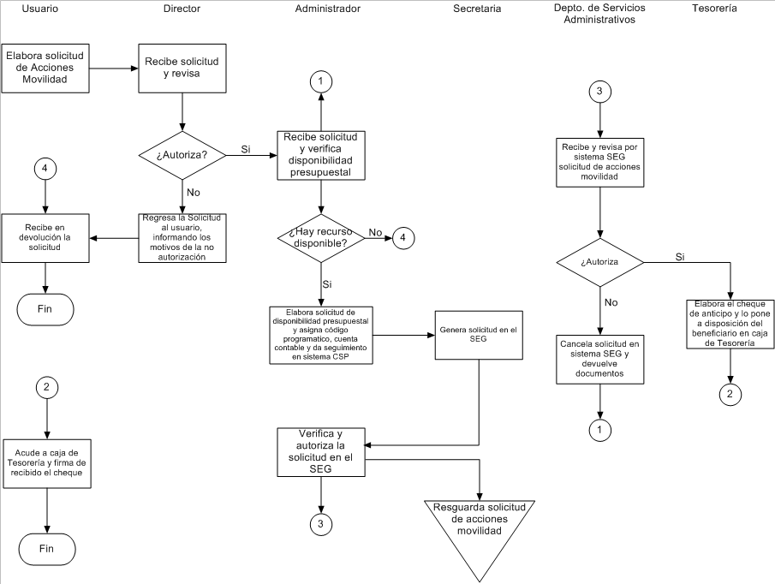

Procedimiento para realizar comprobaciones de anticipo de gastos y presentarlas en la Administración de la Facultad de Ciencias Humanas, una vez que el docente regrese de su movilidad en un periodo máximo 5 días

FACULTAD DE CIENCIAS HUMANAS
ADMINISTRACIÓN

Procedimiento para comprobación de viáticos en la Facultad de Ciencias Humanas

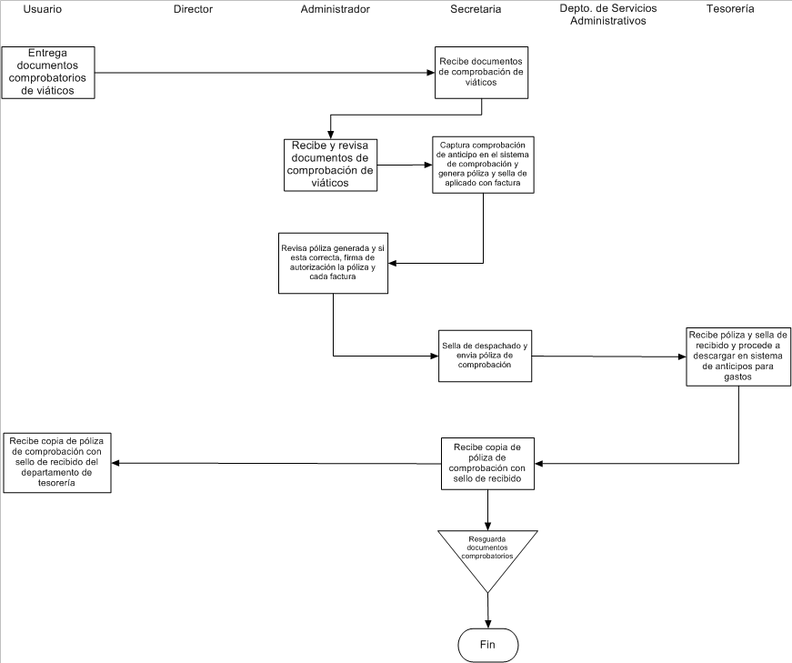

CONCLUSIONES Y RECOMENDACIONES

Conclusiones:

La Facultad de Ciencias Humanas de la UABC es una unidad académica reconocida en lo que respecta a calidad de sus programas educativos, dando pie a estar en constante mejora en sus procesos administrativos para lograr de manera eficaz y eficiente el cumplimiento de sus funciones sustantivas y por lo tanto el desarrollo de su misión y visión.

Con base en los resultados obtenidos en el presente trabajo de investigación, se pudo afirmar que los usuarios de los servicios que ofrece el departamento administrativo de la FCH, se encuentran satisfechos, pero siempre es indispensable estar en constante mejora de los procesos y tomar las acciones pertinentes para abatir el sentir de los usuarios y atender eficazmente las necesidades, expectativas en cuanto a los servicios a cargo del departamento citado.

También se observa una administración comprometida con mejorar la eficacia y eficiencia de los procesos y así poder cumplir con los requerimientos de sus usuarios internos. Sin embargo se considera que es conveniente reforzar los siguientes temas en el área de trabajo:

- Comunicación Interna.
- Trabajo en equipo.
- Liderazgo.
- Calidad en el servicio.

Lo aquí propuesto proporciona un control en cuanto a la comprobación de viáticos ya que al contar con procedimientos definidos y lineamientos claros, permitirá que tanto los usuarios de los servicios como el personal que los proporciona, puedan planear, organizar y controlar de mejor manera sus actividades y además permitirá al área administrativa mantener e incrementar la satisfacción de sus usuarios.

Recomendaciones:

Se recomienda incorporar la Propuesta de Reorganización del Proceso Administrativo de Comprobación de Viáticos de Docentes de la Facultad de Ciencias Humanas de la UABC, lo cual permitirá contar con un marco de referencia en la realización de los trámites a cargo del área administrativa, y ayudará para que los usuarios tengan plena certeza en el proceso de ejecución de sus trámites.

Promover mejoras a los procedimientos, así como a los tiempos de ejecución en cada una de las etapas del proceso, buscando la mejora continua en el área administrativa.

Además se recomienda subir a la página de la Facultad de Ciencias Humanas los formatos para realizar las comprobaciones, así como el RFC de la UABC para que el docente desde cualquier lugar donde se encontrara tuviera acceso a la información.

Bibliografía
Agustín Reyes Ponce.(2011). Administración de Empresas, Segunda Edición, Limusa.

Cantú Humberto (2001). Desarrollo de una cultura de calidad. México: Mc Graw Hill.

Castillo Miranda y Compañía, S.C., (2008). Recuperado el 06 de febrero de 2014 de http://www.bdomexico.com/espanol/publicaciones/detalles/pdf/CHM_deduccion.pdf
Centro de Investigación Científica y de Educación Superior de Ensenada, Baja California (2010), Consultado el 20 de octubre de 2014 de http://www.cicese.edu.mx/transparencia/upload/estudios-opiniones/Reporte-entregable-Grupo-Desarrollo-Coorporativo.pdf

Dessler, Gary (2009). Administración de Recursos Humanos. México: Prentice Hall.

Diario Oficial (2013). Reglas de Operación del PIFI (Programa Integral de Fortalecimiento Institucional) Consultado el 15 de mayo de 2014 http://www.uaemex.mx/planeacion/docs/contraloria%20social/2013/2%20Normativa/3%20Reglas%20de%20Operacion%20del%20PIFI%202013.pdf

Franklin Fincowsky Enrique Benjamín. (2009). Organización de empresas. México: Mc Graw Hill.

González García, Marcos (2002). Administración Escolar. México: Castillo.

Hernández Cortez Bernardo. (2014). Lineamientos para la administración de gastos de viaje y anticipo de gastos.

Hernández Sampieri, Roberto. (2010). Metodología de la investigación. México: McGraw Hill

Maganda Raúl Felipe. Propuesta de incorporación de los procesos administrativos de compras y comisiones a un sistema de gestión de calidad establecido bajo la NORMA ISO 9001:2008

Münch Galindo, Lourdes. (2009). Fundamentos de Administración. México: Trillas.

Profesionales Administrativos y Fiscales, S.C., (2009). Información sobre viáticos. Recuperado el 06 de febrero de 2014, de http://www.contadoresfiscales.com.mx/products/products.htm
Universidad Autónoma de Baja California. SEG; Sistema del ejercicio del gasto. Recuperado el 8 de febrero de 2014 de http://csa.uabc.mx/index.php/coordinacion/procesos/52-sep-001-procedimiento-para-servicio-de-comisiones
http://campus.mxl.uabc.mx/index.php/servicios-estudiantiles/intercambio

Vizcarra María Elizabeth. (2015). Propuesta de reorganización del proceso administrativo de comprobación de viáticos de docentes de la Facultad de Ciencias Humanas de la UABC. Tesis de Maestría: Maestría en Administración por la Facultad de Ciencias Administrativas de la UABC.

AUTORES
M.A. María Elizabeth Vizcarra Álvarez, Licenciado en Informática y Maestra en Administración por la UABC, se desempeña como Responsable de Cooperación Internacional y Becas, y Profesor de Asignatura en la Facultad de Ciencias Humanas de la UABC.
Correo Electrónico: mvizcarra@uabc.edu.mx.

MTRO. Arnoldo Lizárraga Aguilar, Licenciado en Ciencias de la Educación y Maestro en Docencia y Administración Educativa por la UABC; se desempeña como Profesor de Tiempo Completo de la Facultad de Ciencias Humanas.
Correo Electrónico: alizarraga@uabc.edu.mx

MTRO. Julio César Reyes Estrada, Licenciado en Ciencias de la Educación y Maestro en Educación por la Universidad Autónoma de Ciudad Juárez y Pasante de Doctor en Educación por la Universidad Iberoamericana; se desempeña como Profesor de Tiempo Completo de la Facultad de Ciencias Humanas.
Correo Electrónico: julioc@uabc.edu.mx

MTRA. María Guadalupe Villaseñor Amézquita, Licenciada en Ciencias de la Educación y Maestra en Docencia y Administración Educativa por la UABC; se desempeña como Profesora de Tiempo Completo de la Facultad de Ciencias Humanas.
Correo Electrónico: guadalupevillasenor@uabc.edu.mx

